Vida d'ecosistemes terrestres

Introducció a l'objectiu "ODS 15 - Vida Terrestre"

Utilitza aquesta guia per presentar l'Objectiu Global "ODS 15, Vida terrestre", als vostres estudiants.
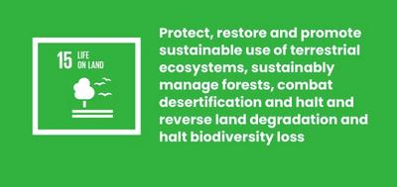

Què és l'Objectiu Global 15?
Objectiu de desenvolupament sostenible "ODS 15: Vida terrestre" és un dels 17 Objectius de Desenvolupament Sostenible establerts per les Nacions Unides l'any 2015. Pots obtenir més informació sobre els ODS a la nostra guia introductòria.
Té com a objectiu protegir i restaurar tota la vida a la terra. Això inclou protegir ecosistemes com boscos i rius, aturar la "desertificació" causada per les sequeres i prevenir la pèrdua d'espècies vegetals i animals, coneguda com a "biodiversitat".
En els últims 50 anys s'ha perdut el 60 % de tota la vida salvatge. Això és una amenaça per a tots nosaltres. Però junts podem trobar maneres de protegir i restaurar la vida a la terra. Ja hi ha solucions brillants, però en necessitem més.

Activitats
A continuació es mostren algunes idees per ajudar els vostres estudiants a fer realitat l'objectiu 15. Funcionen com a activitats autònomes o en seqüència com un pla de lliçó complet.

Activitat 1: Protegir i restaurar la natura

En aquesta activitat, els alumnes parlaran de la natura i del que ja saben sobre la seva importància.
Durada - 10 minuts
Mira aquest vídeo amb la teva classe.
https://www.youtube.com/watch?v=US58f-SwO0k
Després d'haver-lo vist, discutiu:
- Com et sents referent a la natura?
- Has vist alguna cosa que ja sabies?
- Per què és tan important la natura i la biodiversitat?
- Com és la natura a la teva comunitat?
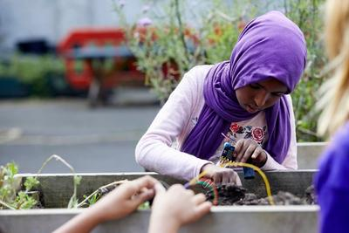

Activitat 2: Amenaces a la natura

En aquesta activitat els alumnes reflexionaran sobre les amenaces a la natura, en l'àmbit local i també globalment.
Durada - 10 minuts
En aquesta activitat, demana als alumnes que facin una pluja d'idees per fer una llista llarga de totes les amenaces a les quals s'enfronta la natura. Han de centrar-se en la vida a la terra, és a dir, cal considerar-ho tot excepte els oceans (coberts a l'objectiu "ODS 14: Vida submarina").
- Pregunta als alumnes: Quines són les amenaces a les quals s'enfronta actualment el món natural? Els estudiants poden discutir i fer una pluja d'idees diferents en grups reduïts, enumerant tantes amenaces com sigui possible.
- Les respostes podrien relacionar-se amb: incendis forestals; animals caçats furtivament; destrucció d'hàbitats; desforestació; destrucció i contaminació de llacs i rius; pèrdua de nutrients del sòl.
- Torneu a reunir-vos com a grup i discutiu totes les idees que els grups van plantejar.
- Dedica un parell de minuts a pensar a quins d'aquests problemes s'enfronta la natura a la teva comunitat local o al teu país.
- Ara discutiu quins problemes podrien ser locals a altres parts del món i per què.
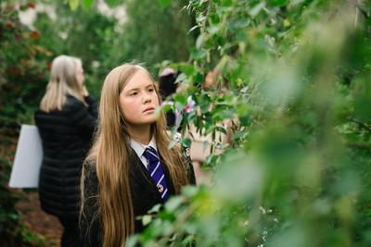

Activitat 3: Per què és important la natura

En aquesta activitat, els estudiants discutiran per què la natura és tan important per a les persones, el planeta i tots els ODS Objectius de Desenvolupament Sostenible (Global Goals).
Durada - 15 minuts

Introducció
- Pregunta als alumnes: Què necessiten totes les persones per sobreviure?
- Les respostes podrien incloure aigua neta, menjar i medicaments.
- Diferencia les coses que necessiteu (p. ex., aire net per respirar) i les que voleu (p. ex., un parell de sabatilles noves).
- A continuació, pregunta als alumnes: D'on provenen aquests recursos? Originàriament tots provenen del món natural. Penseu en totes les coses que el món natural ens proporciona, des de l'aire i els aliments fins a les matèries primeres per a la medicina, la roba i la construcció.

L'objectiu 15 i els ODS Objectius de Desenvolupament Sostenible (Global Goals)
Ara que heu parlat dels comportaments humans que afecten la natura, és hora de veure per què suposen un problema tant per a les persones, el planeta i l'assoliment dels ODS Objectius de Desenvolupament Sostenible (Global Goals).
Descarrega la graella dels ODS Objectius de Desenvolupament Sostenible (Global Goals). A la graella, comença identificant l'objectiu "ODS 15: Vida terrestre". Sols o en grups reduïts, els estudiants haurien de discutir quins altres ODS Objectius de Desenvolupament Sostenible (Global Goals) es relacionen amb l'objectiu 15. Per exemple:
- Objectiu "ODS 13: Acció Climàtica" | Els boscos absorbeixen CO₂, ajudant a regular el nostre clima.
- Objectiu "ODS 14: Vida submarina | Si els rius estan contaminats per plàstics i aigües residuals, ho portaran a l'oceà on perjudiquen la vida marina.
- Objectiu 6: Aigua Neta i Sanejament | Depenem dels rius i llacs per obtenir aigua per beure.
- Objectiu 2: Fam Zero | La natura és la font dels nostres aliments, però sovint la destruïm per fer espai per a granges més grans.
- Objectiu 11: Ciutats i comunitats sostenibles | Perquè les nostres ciutats siguin sostenibles hem d'assegurar-nos que els materials i l'energia que utilitzem siguin renovables.

Feedback
- Quan els alumnes hagin acabat, demana a alguns d'ells que comparteixin les seves reflexions.
- Van trobar alguna connexió sorprenent?
- Quina importància creuen que té que protegim la vida a la terra? Per què?

